Наименование ТОС | Наименование проекта | Выполненные работы | Фото после реализации проекта
ТОС «Светлый путь» | «Фольклорный этнографический парк» (благоустройство III этап) | В рамках III этапа благоустройства данной территории выполнены работы по устройству освещения пешеходной зоны и установки скамеек. | 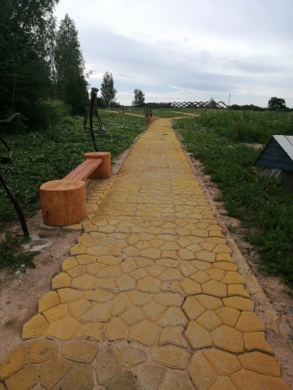
ТОС «Светлый путь» |  |  | 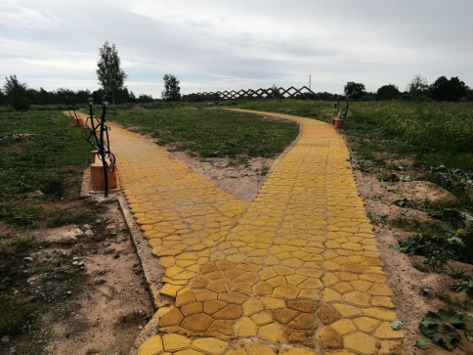
ТОС «Весна» | «Ремонт крыши сельского дома культуры – первоочередное мероприятие» | В рамках реализации проекта выполнены работы по замены покрытия крыши с усилением стропильной системы крыши здания сельского Дома культуры | 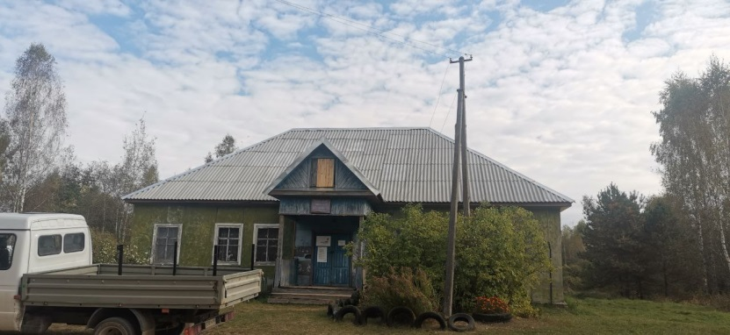
ТОС «Весна» |  |  | 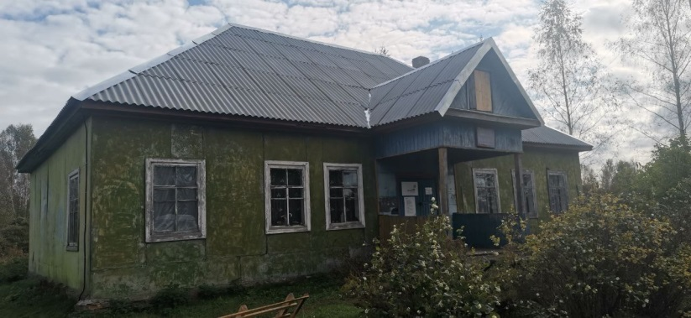
ТОС «КОМСОМОЛЬЦЫ» | «Место отдыха «Уютный уголок» | В рамках реализации проекта выполнены работы по планировке территории, устройству водоотводной канавы и укладке брусчатки. | 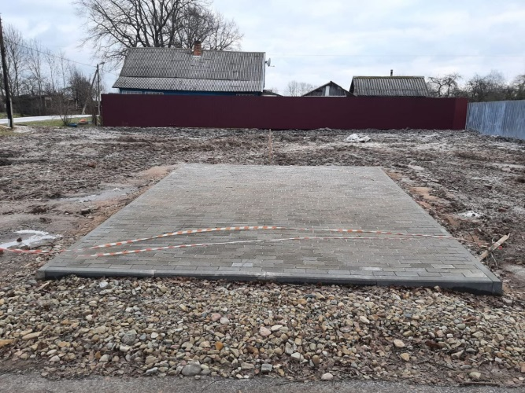
ТОС «Светлый путь» | ТОС «Парк имени Ольги Сергеевой» благоустройство III этап | В рамках реализации проекта выполнены работы по благоустройству площадки (укладке брусчатки), где ежегодно устанавливают новогоднюю ель, по устройству клумбы, по установке МАФов (велопарковки и урн). | 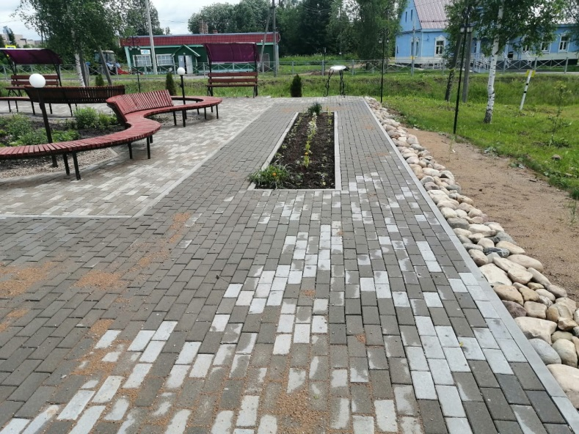
ТОС «Родина» | «Уют в сельском Доме культуры» | В рамках реализации проекта выполнены работы по ремонт внутреннего помещения (танцевального зала) здания сельского Дома культуры и замене входной двери. | 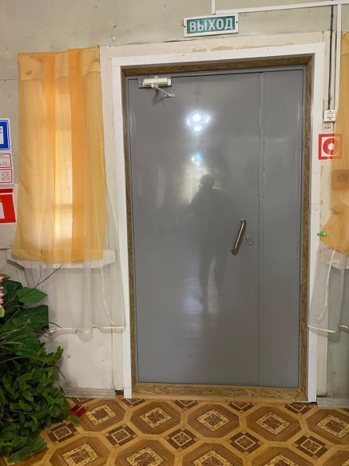
ТОС «Родина» | «Уют в сельском Доме культуры» |  | 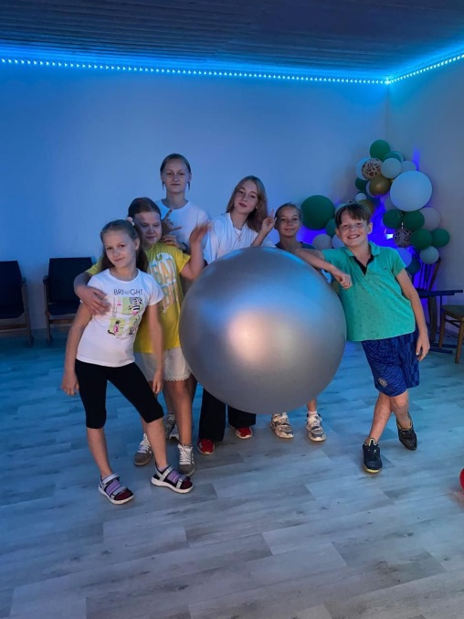
ТОС «Весна» | «Чистая вода» | В рамках реализации проекта проведены работы по ремонту артскважины и водопровода в д. Стеревнево для обеспечения жителей деревни качественной питьевой водой. | 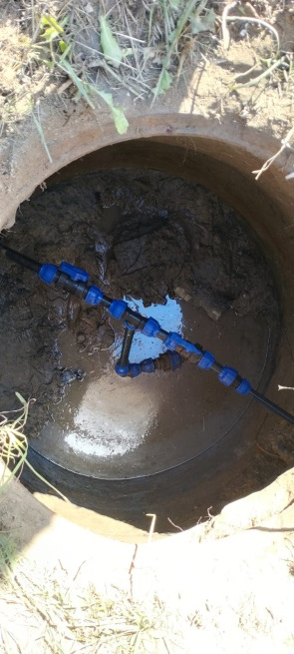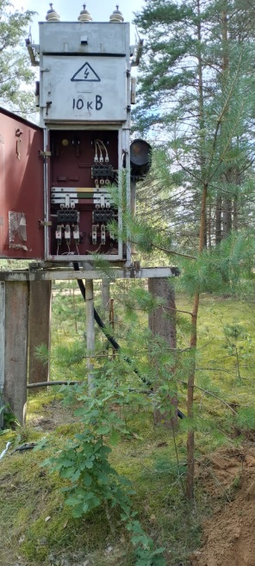
ТОС «Первомайское» | «Клуб как центр притяжения» | В рамках реализации проекта выполнены работы по устройству нового входного крыльца здания сельского Дома культуры в д. Глазуново. | 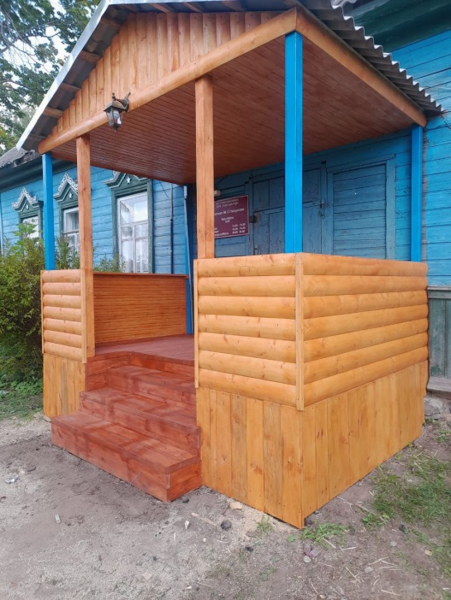
ТОС «Гвардейское» | Обустройство системы открытой дождевой канализации, системы водоответвления дорожно-уличной сети ул. Гвардейская и примыкающей к ней части ул. Максима Горького п. Усвяты | В рамках реализации проекта выполнены работы по обустройству системы открытой дождевой канализации, системы водоответвления дорожно-уличной сети ул. Гвардейская и примыкающей к ней части ул. Максима Горького п. Усвяты | 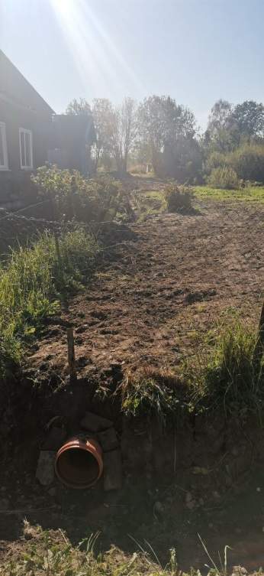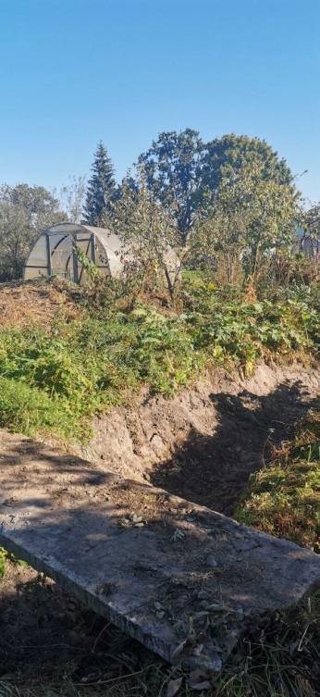
ТОС «Мой дом» | «Чистая вода в каждый дом» | В рамках реализации проектавыполнены работы по ремонту артскважины и водопровода в д. Северики для обеспечения жителей деревни качественной питьевой водой. | 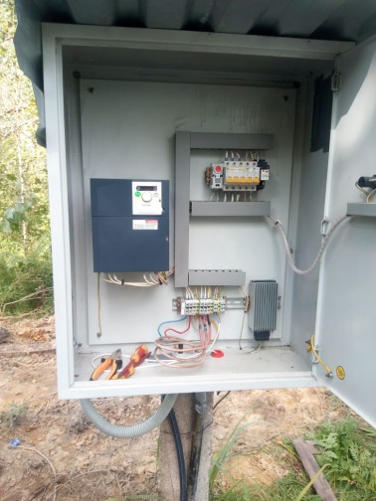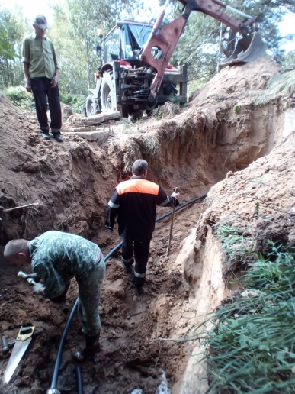
ТОС «Строителей» | «Доступная вода» | В рамках реализации проекта выполнены работы по замене участка водопроводной сети по ул. Строителей в п. Усвяты | 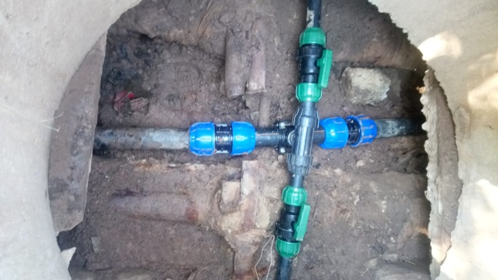
ТОС «Строителей» | «Доступная вода» |  | 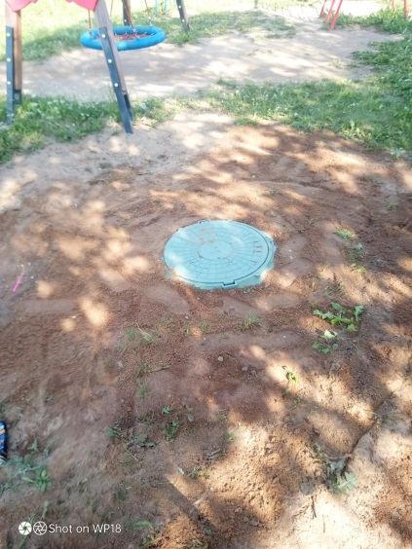
ТОС «Малая Родина» | «Спортивная деревня» | В рамках реализации проекта благоустроена зона для занятия спортом, на территории размещены уличные тренажеры. | 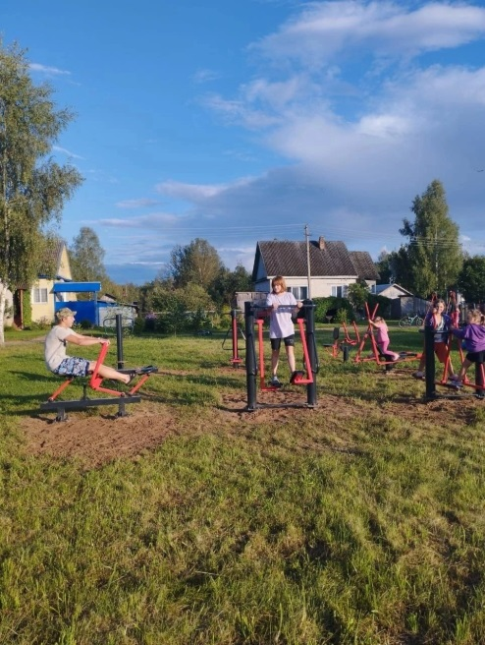
ТОС «Малая Родина» | «Спортивная деревня» |  | 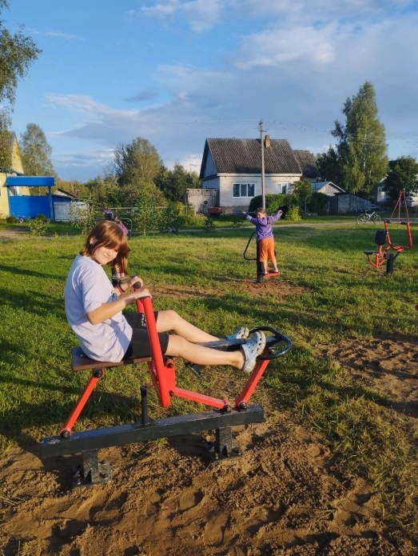
ТОС «Адамово» | Благоустройство общественной территории «СПОРТ ДЛЯ ВСЕХ!!!» | В рамках реализации проекта проведены работы по благоустройству общественной территории в деревне Адамово.Созданы комфортные условия для занятия спортом молодежи на свежем воздухе и для проведения досуга жителей деревни Адамово. Выполнены работы по сборке и установке уличного детского игрового оборудования. | 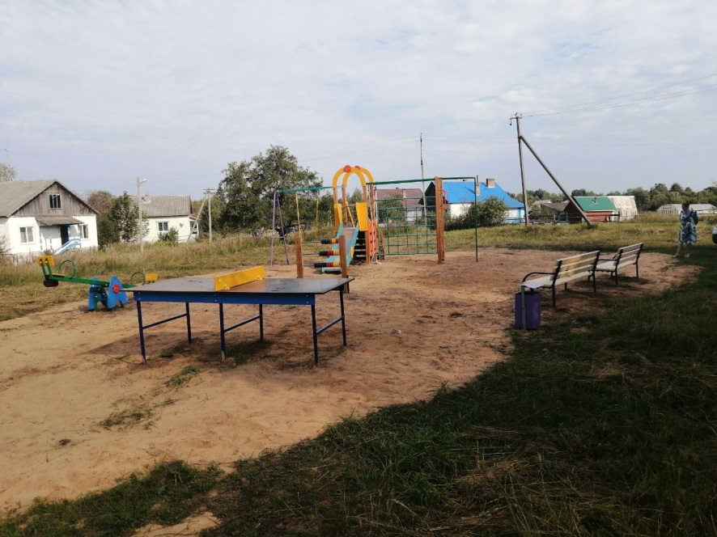  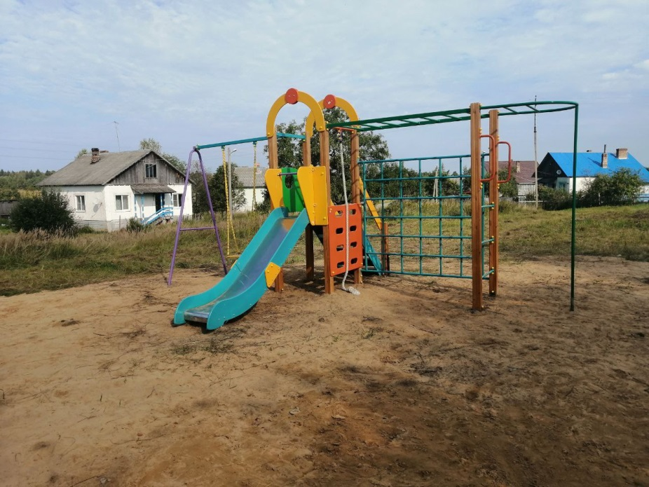
ТОС «Ращино» | «Благоустройство досуговой зоны на берегу реки Усвяча «Настроение» | В рамках реализации проекта проведены работы по благоустройству общественной территорииРащино.Созданы комфортные условия для занятия спортом молодежи на свежем воздухе и для проведения досуга жителей Ращино. Выполнены работы по сборке и установке уличного детского игрового оборудования. | 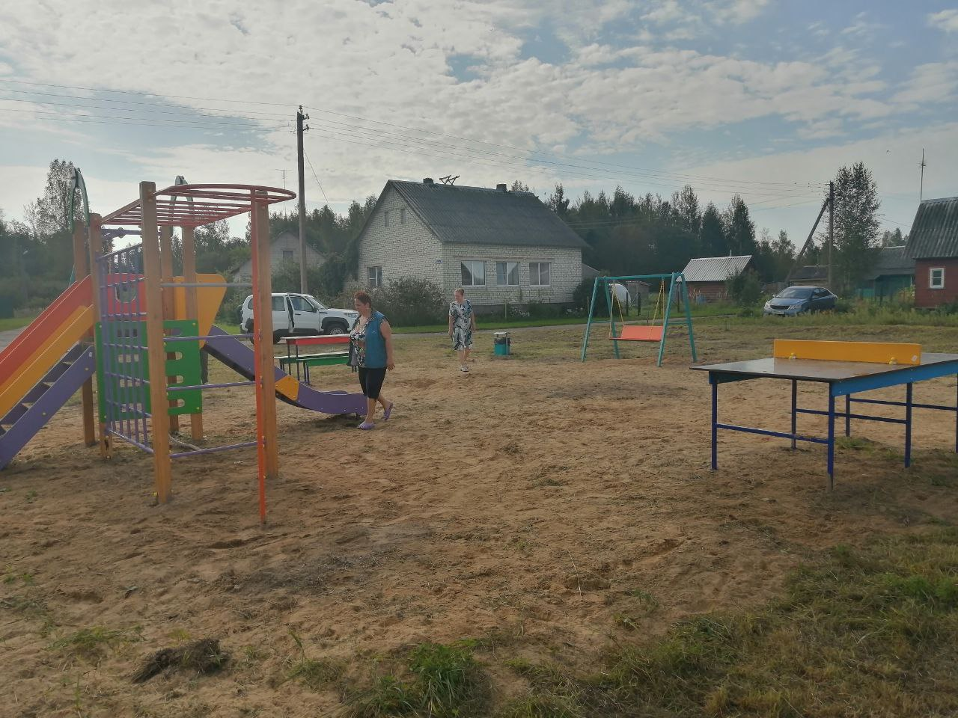  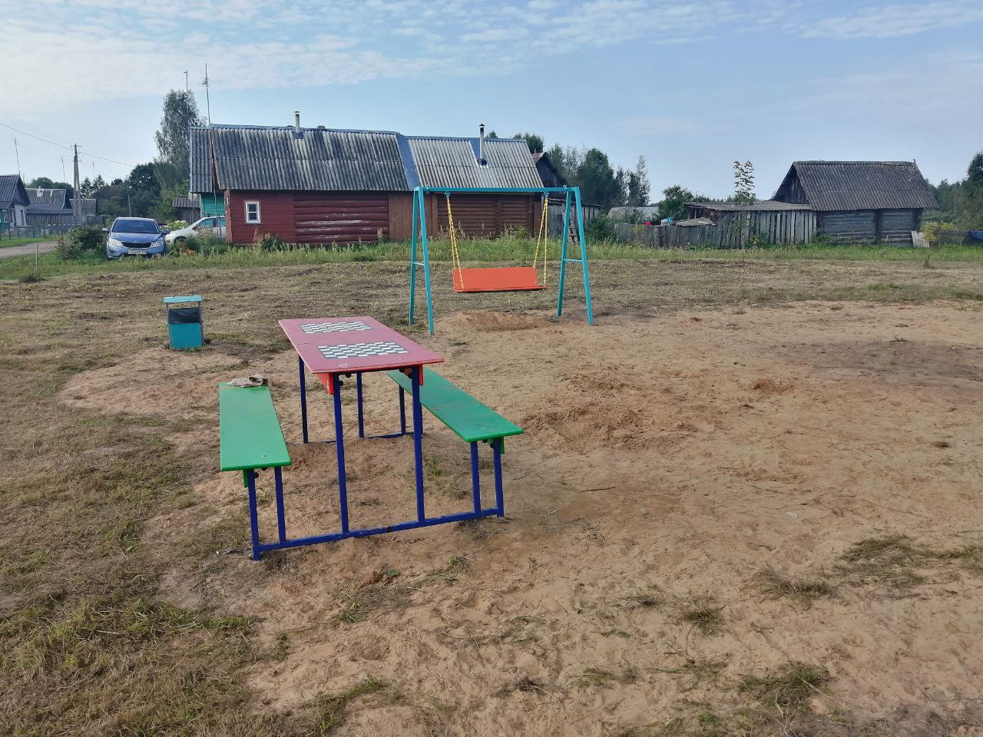
ТОС «Просёлок» | «Легкая дорожка» | В рамках реализации проекта выполнены работы по обустройству пешеходной дорожки между ул. Грибакиных и ул. Юбилейная в п. Усвяты. | 